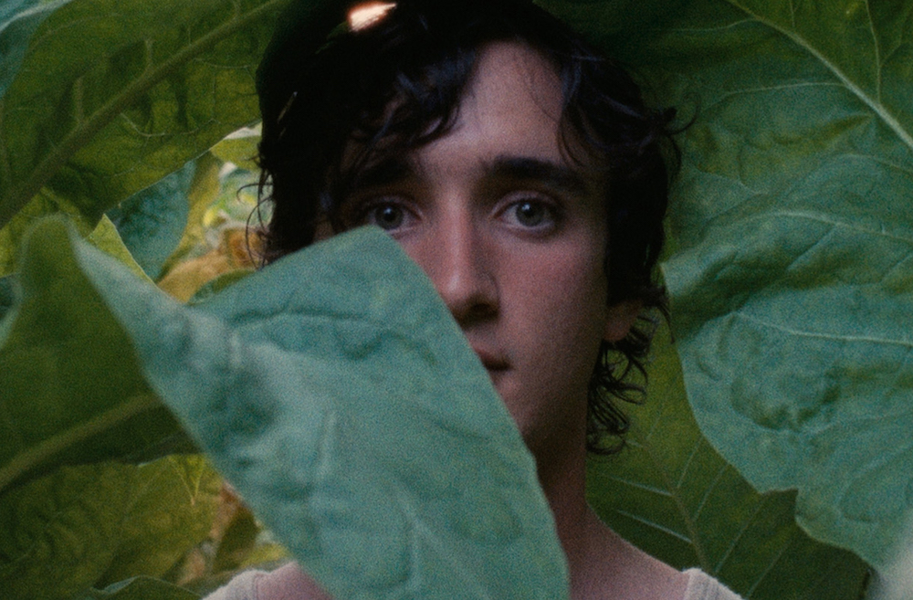
ŠŤASTNÝ LAZZARO DISTRIBUČNÍ LIST

Itálie, 2018 | 125 minut | italská verze | české titulky | přístupný od 12 let | DCP | 1,66 : 1 |
premiéra: 14. března 2019 | konec monopolu: 31. května 2026

■ originální název Lazzaro felice ■ žánr drama

- scénář Alice Rohrwacher ■ režie Alice Rohrwacher ■ kamera Hélène Louvart
- střih Nelly Quettier ■ hrají Adriano Tardiolo, Nicoletta Braschi, Sergi López, Alba Rohrwacher, Tommaso Ragno, Leonardo Nigro, Agnese Graziani, Luca Chikovani

■ programace Radek Rubáš, +420 777 161 402, program@aerofilms.cz, online objednávky v portálu disfilm
- stránka filmu https://www.aerofilms.cz/stastny-lazzaro/
■ materiály http://aero.capsa.cz/ (login a heslo: guest)

■ synopse
Lazzaro je mladík tak dobrosrdečný a upřímný, až se některým lidem zdá hloupý. Žije v odlehlé části Itálie v izolované komunitě rolníků, kteří už před desítkami let ztratili kontakt se zbytkem světa a bez nároku na mzdu, vzdělání nebo slušné životní podmínky tvrdě pracují pro svou vychytralou paní. Bez možnosti srovnání však žijí svým způsobem šťastně. Když skupinu zotročených venkovanů shodou náhod objeví policie, rolníci zjišťují, v jaké lži léta žili a s vidinou splněných snů se vydávají do města. Zatímco ostatní prožívají tvrdý střet s novou realitou, Lazzaro zůstává i uprostřed moderního světa až dojemně bezelstný a přirozený a působí jako střípek ztracené minulosti. Magický film Alice Rohrwacherové skládá působivou poctu klasické kinematografii, z festivalu v Cannes si odvezl Cenu za nejlepší scénář.

■ proč tento film?
"Už si ani nepamatuju, kdy mě naposledy nějaký film takhle vtáhl, oslovil a doslova zmrazil. Kdy jsem prožila takový ten moment, jak od prvního záběru přestanete vnímat, kdo jste, kde jste a co děláte, a jen se rozpustíte v tom, co se odehrává před vámi. Nevím, jak to máte vy, ale pro mě je tohle vždycky signál, že se dívám na něco dokonalého. Na dílo někoho, kdo ví, co chce říct, ví jak a celé to pevně drží v rukách. Abych byla upřímná, většinou něco takového prožívám jen u starších klasických filmů, které už jsou ovšem prověřené desítkami let a miliony očí. Když se mi něco takového stane u filmu současného, považuju to za malý zázrak. A přesně to pro mě Šťastný Lazzaro je: malý zázrak."
Radka Urbancová, Aerofilms

